ВВЕДЕНИЕ
Вниманию общественности предлагается публичный доклад муниципального бюджетного общеобразовательного учреждения «Средняя общеобразовательная школа №4»города Салехард за 2012–2013 учебный год (далее–Доклад). Представленные в докладе материалы помогут получить исчерпывающую информацию о приоритетных задачах, основных тенденциях развития, возможностях школы по обеспечению доступности качественного образования, выявить проблемы и сформулировать предложения по ключевым направлениям развития школы на 2013–2014 учебный год. Доклад адресован широкому кругу читателей: родителям, обучающимся, представителям средств массовой информации, общественным организациям, социальным партнёрам и другим заинтересованным лицам. Доклад состоит из 6 разделов: «Введение», «Цели и задачи школьной системы образования», «Доступность и результативность общего и дополнительного образования детей», «Условия обучения и эффективность использования
ресурсов образования», «Меры по развитию школьной системы образования», «Заключение».

Приоритетные направления деятельности школы:

-предоставление общедоступного и бесплатного начального общего, основного общего, среднего (полного) общего образования по основным общеобразовательным программам;

-реализация образовательных программ в общеобразовательных классах, в том числе кадетских; в классах компенсирующего обучения; в специальных (коррекционных) классах 7 вида.

-предоставление дополнительного образования детям в муниципальном образовательном
учреждении;

-предоставление информации о результатах образовательного процесса;

-проведение подготовительных курсов дошкольников;

-реализация инновационных проектов, имеющих статус в региональной и муниципальной
системе образования.

Взаимодействие с организациями, учреждениями на условиях социального партнерства:
- Санкт-Петербургский государственный университет (СПбГУ), Академическая гимназия
СПбГУ: организация и проведение интенсивных зимних каникулярных школ при СПбГУ;
участие педагогов и учащихся во Всероссийской научно-методической конференции
«Университетская гимназия»; участие в Зональном Турнире юных физиков на физическом
факультете СПбГУ.

- Тюменский нефтегазовый университет.

- Назовский казачий округ обской Полярной линии: сопровождение образовательного
процесса в кадетских казачьих классах II и III ступени.

- Региональная общественная молодежная организация Ямало-Ненецкого АО «Русский
Север»: участие учащихся кадетских классов в выездных мероприятиях в кадетские
корпуса и военные учебные заведения России.

- Муниципальные учреждения дополнительного образования детей (Станция юных
техников, Центр детского творчества): оказание образовательных услуг дополнительного
образования учащихся на базе школы.

ЦЕЛИ И ЗАДАЧИ ШКОЛЬНОЙ СИСТЕМЫ ОБРАЗОВАНИЯ

Целью школьного образования является повышение качества образовательных услуг.
Задачи:
-изучение качества, востребованности, эффективности и результативности предоставляемых школой образовательных услуг;
-определение потребности в новых образовательных услугах;
-повышение эффективности использования финансовых ресурсов с целью улучшения качества образования в школе.

ДОСТУПНОСТЬ И РЕЗУЛЬТАТИВНОСТЬ, ОБЩЕГО И ДОПОЛНИТЕЛЬНОГО
ОБРАЗОВАНИЯ ДЕТЕЙ
В 2012-2013 учебном году в школе сформированы 39 классов, в которых обучается 768
учащихся. Из них 16 специальных – (коррекционных) классов (1-2 ступени) и 4 класса
компенсирующего обучения(1-2 ступени).

Динамика количества обучающихся

В сравнении с 2011-2012 годом количество классов стабильно, увеличилось количество
специальных коррекционных классов 7 вида (на 1). Наблюдается тенденция увеличения
количества учащихся в общеобразовательных классах (на 24 чел.), в классах компенсирующего обучения (на 1 чел.), специальных (коррекционных) классах 7 вида (на 16 чел.). В школе обучается 104 ученика из числа коренных малочисленных народов Севера, в сравнении с 2011-2012 годом количество учащихся данной категории уменьшилось на 11 человек.
Школа работает в 2 смены. Всего во 2 смену обучалось 385 учащихся, что на 3,8 % больше, чем в 2011-2012 учебном году.

Динамика обучающихся по ступеням обучения

Исходя из анализа статистики, отмечается рост численности обучающихся школы 1 ступени обучения на 51 чел. (8,6%) . При этом наблюдается снижение количества обучающихся в школе 2 ступени обучения на 11 человек (9,7%).Стабильное количество учащихся в школе 3 ступени- 54 чел.
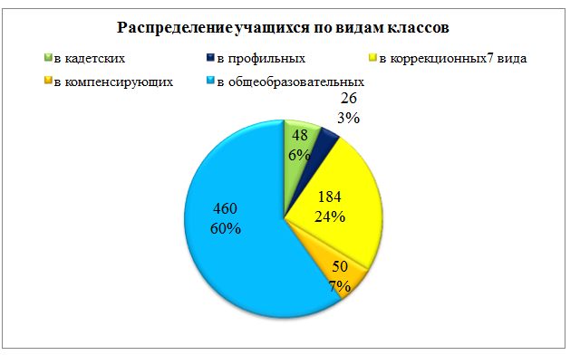
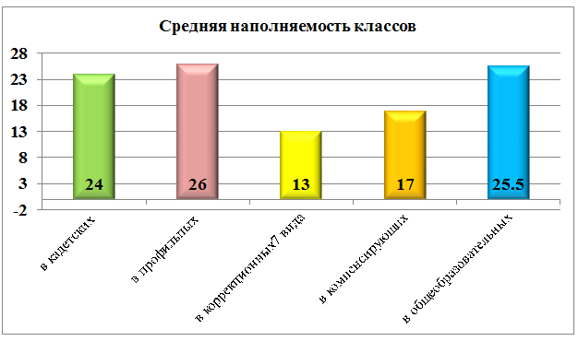

Введение ФГОС
С 1 сентября 2012 года по новому федеральному государственному образовательному стандарту начального общего образования обучалось 181 учащихся 1-2 классов. На основе мониторинговых исследований в 2012-2013 году готовность школы к введению ФГОС НОО в целом составила 95,8%. В том числе: кадровое обеспечение – 100%, материально-техническое обеспечение – 95%.
Согласно учебному плану на внеурочную деятельность выделено по 4 часа в общеобразовательных классах и по 3 часа в классах VII вида:
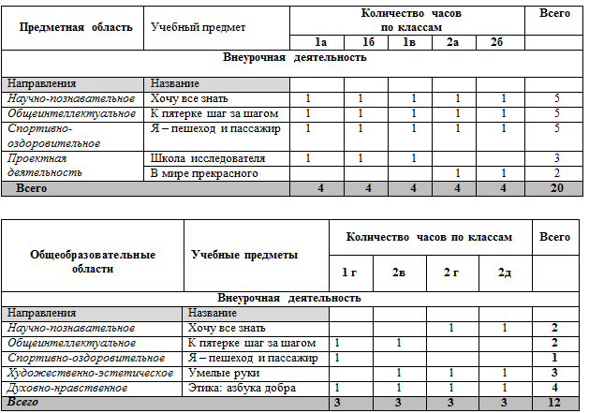
Занятия ведут учителя начальных классов, педагог-организатор, педагог психолог, социальный педагог, педагоги дополнительного образования.
Результаты деятельности школы
Показатель общей успеваемости учащихся школы стабильный – 99%. Показатель качественной успеваемости повысился на 0,7% и в текущем году составил 24,4%.
Динамика успеваемости в школе
По итогам 2012-2013 учебного года 4 (0,5%) учащихся по решению педагогического совета оставлены на повторный курс обучения. В сравнении с 2011-2012 учебным годом данный показатель остался стабильным.
Динамика качественной успеваемости по ступеням обучения
Показатель качественной успеваемости в сравнении с итогами 2011-2012 учебного года имеет динамику стабильного роста в школе 3 ступени обучения (7,4%), роста показателя в школе 2 ступени обучения на (2,3%), роста показателя в школе 1 ступени обучения на (7,8%). Учебный год 11 обучающихся закончили на «отлично», 128 обучающихся учатся на «4» и «5». Уменьшилось количество учащихся, окончивших учебный год на «4» и «5» в школе 2 ступени обучения - на 1 обучающего, увеличилось количество учащихся в школе 3 ступени на 3 обучающихся в сравнении с итогами 2011-2012 учебного года.
Динамика успеваемости выпускников школы
Анализ качественной подготовки выпускников школы показал снижение роста качества знаний выпускников 11-х классов на (21,8%) в сравнении с 2011-2012 годом. В 9-х классах качество знаний остается стабильным в сравнении с итогами прошлого года .Похвальной грамотой «За особые успехи в изучении отдельных предметов» награждены 4 (3%) выпускника школы ,данный показатель остается стабильным в сравнении с итогами 2011-2012 учебного года.
Итоги единого государственного экзамена и государственной (итоговой) аттестации выпускников 9-х классов.
Государственная (итоговая) аттестация (Г(И)А-9) выпускников 9 классов в 2013 году проводилась как в традиционной, так и в новой форме. Выпускники сдавали 4 экзамена: два письменных обязательных экзамена (русский язык, математика), а также два экзамена по выбору выпускника из числа предметов, изучавшихся в 9 классе.
Результат письменного экзамена по русскому языку в 9 классах в форме Г(И)А
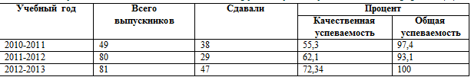
Анализ результатов государственной (итоговой) аттестации по русскому языку показал повышение качественной успеваемости – повышение на 17,04% за три года (до оптимального уровня – 72,34%). Общая успеваемость повысилась на 6,9% (от 93,1% до 100%).
Результаты письменного экзамена по математике в 9 классах в форме Г(И)А
Учебный год | Всего  выпускников | Сдавали | Процент
 |  |  | Качественная успеваемость | Общая успеваемость
2010-2011 | 49 | 38 | 21,1 | 71,1
2011-2012 | 80 | 7 | 85,7 | 100
2012-2013 | 81 | 42 | 38,1 | 97,6
Анализ результатов государственной (итоговой) аттестации по математике показал увеличение количества выпускников, сдающих математику в новой форме, понижение качественной успеваемость на 47,6%, общей успеваемости – на 2,4% по сравнению с 2011-2012 учебным годом.
Результаты экзаменов по выбору в 9-х классах
Предметы | 2010-2011 |  |  | 2011-2012 |  |  | 2012-2013
 | Всего | % усп | % кач | Всего | % усп | % кач | Всего | % усп | % кач
Литература | 2 | 100 | 100 | 17 | 100 | 64,7 | 4 | 100 | 75
Английский язык | 1 | 100 | 100 | 1 | 100 | 100 | 1 | 100 | 100
Информатика и ИКТ | 5 | 100 | 80 | 8 | 100 | 37,5 | 13 | 100 | 76,9
История России | - | - | - | - | - | - | 4 | 100 | 0
Обществознание | 36 | 100 | 38,9 | 49 | 100 | 67,3 | 61 | 100 | 37,7
География | 2 | 100 | 50 | - | - | - | - | - | -
Физика | 5 | 100 | 85,7 | 13 | 100 | 69,2 | 10 | 100 | 50
Химия | 15 | 100 | 86,7 | 7 | 100 | 71,4 | 3 | 100 | 100
Биология | 17 | 100 | 70,6 | 24 | 100 | 8,3 | 17 | 100 | 58,8
Физическая культура | 11 | 100 | 63,6 | 27 | 100 | 59,3 | 37 | 100 | 75,7
В едином государственном экзамене (ЕГЭ) 2013 года приняли участие 26 выпускников 11 класса. ЕГЭ проводился по 11 предметам из 14 предлагаемых: русскому языку и математике (обязательные экзамены), литературе, истории, обществознанию, географии, иностранным языкам (английскому), физике, химии, биологии, информатике и информационно – коммуникационным технологиям.

Результаты экзаменов по обязательным предметам в 11 классе
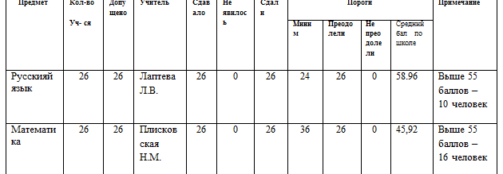
Результаты экзаменов по выбору в 11 классе

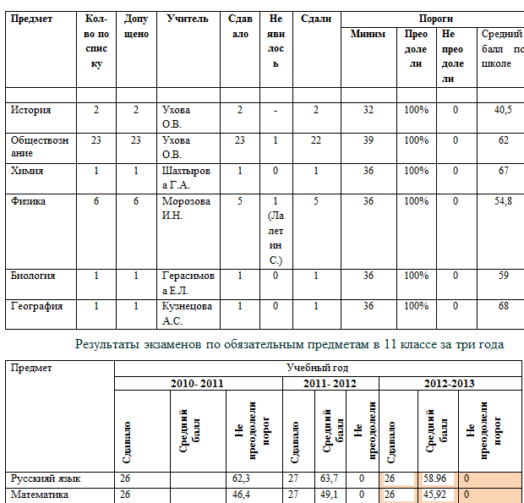
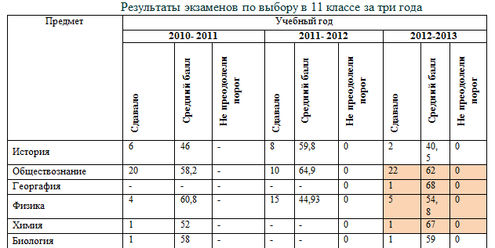
Все выпускники преодолели минимальный порог по итогам прохождения аттестации по 8 из 11 предметов: русский язык, математика, история, география, химия, обществознание, биология, физика.
Внеучебные достижения учащихся
Победители и призеры муниципального этапа Всероссийской олимпиады школьников 8-11 классов в 2012 году
№ | Фамилия, имя, отчество | Класс | Предмет | Статус (победитель, призер муниципального этапа олимпиады текущего года) | Ф.И.О учителя, подготовившего участника.
1 | Пушникова Анна Михайловна | 10 | Астрономия | Победитель | Морозова Ирина Николаевна
2 | Михайлицкий Андрей Сергеевич | 9 | Физика | Призёр | Майорова Елена Борисовна
3 | Канайкин Алексей Иванович | 10 | Физика | Победитель | Морозова Ирина Николаевна
4 | Александров Михаил Александрович | 8 | Обществознание | Призер | Ухова Ольга Васильевна
5 | Чалагызова Валерия Игоревна | 8 | Биология | Призер | Герасимова Елена Леонидовна
6 | Кебирова Зульнара Махмуттановна | 9 | Биология | Призер | Ануприенко Галина Алексеевна
7 | Диброва Андрей Андреевич | 8 | География | Призёр | Горбунова Татьяна Николаевна
8 | Худи Надежда Петровна | 9 | Технология (д.) | Победитель | Бертулене Татьяна Николаевна
9 | Алгазина Дарья Сергеевна | 11 | Технология (д.) | Призёр | Бертулене Татьяна Николаевна
10 | Удотова Лика Витальевна | 8 | Химия | Победитель | Шахтырова Галина Александровна
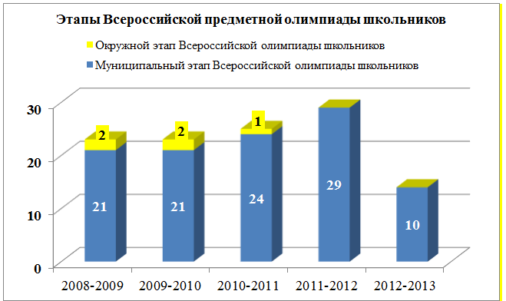
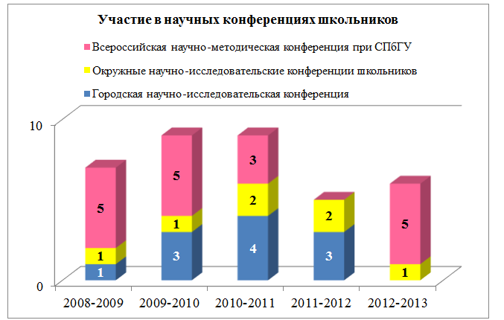
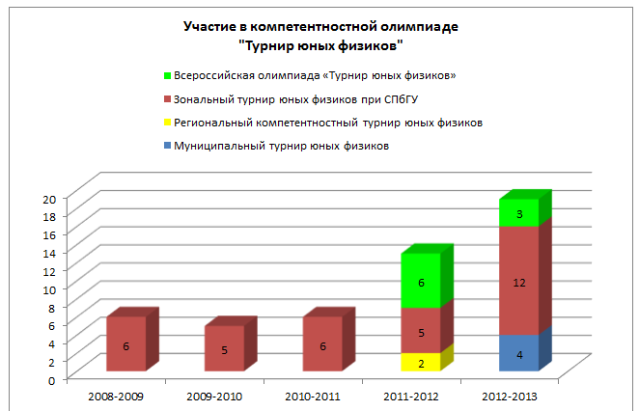
Участие школьников в коммерческих конкурсах-играх, проводимых различными центрами развития детей (игры «Кенгуру», «Русский медвежонок», «Золотое руно», «КИТ». «Человек. Природа. Общество», «Сократ» и т.п.), не учитывается, так как не регламентировано Перечнем проведения олимпиад Министерства образования и науки Российской Федерации.
По итогам участия во Всероссийских олимпиадах два ученика школы получили 300 баллов и зачисление в вуз как льготу первого уровня:
- Аноприенко Мария, 2011 г, призер Всероссийской Интернет - олимпиады по информатике в г. Санкт-Петербург.
- Баннов Антон, 2012 г, призер Всероссийского Турнира юных физиков в г. Екатеринбург.
Для формирования «имиджа» школы, обмена опытом, выхода учеников школы на более высокий уровень особое значение имеет участие в городских, окружных, всероссийских и международных конкурсах.
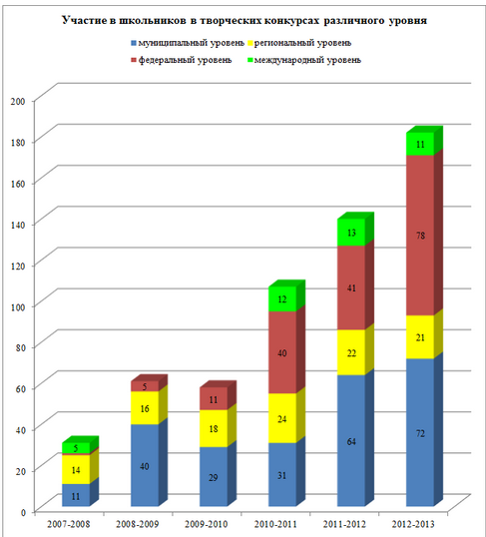
Визитной карточкой нашей школы являются кадетские классы казачьей направленности.
Ребята достойно представляют кадетское движение на городских и окружных соревнованиях:
Название конкурса, соревнований | Результативность
Окружная военно – спортивная игра «Командарм» 25-26.09.2012г. г.Ноябрьск | призеры: Баннов Р, Литвинов Н, Манухин Е. (9а класс)
Городская военно-спортивная игра «Командарм»  23-24 февраля 2013 | 3 общекомандное место  1 место по стрельбе  3 место в военизированной эстафете  3 место в ОФП  3 место в тестах по курсу ОБЖ и ОВС  Личные зачеты:  Калинин Дмитрий – 1 место по гиревому спорту  Баннов Роман – 2 место по гиревому спорту, 2 место по стрельбе
Открытое Первенство г. Салехард по гиревому спорту, посвященному памяти воинам, погибшим при выполнении служебно-боевых задач в локальных войнах. 03.03.13 | 1 место общекомандное,  личные зачеты:  Калинин Дмитрий 11а кл. -1 место, Баннов Роман 9а кл. - 2 место.
Спартакиада между патриотическими объединениями г. Салехард и г. Лабытнанги  24-25 марта 2013 г. | 1 место по стрельбе  1 место по гиревому спорту  2 место по мини-футболу  2 место по настольному теннису  2 место по дартцу
Открытое первенство города по стрельбе из пневматической винтовки. 07-08.04.2013г.  МБОУ ДОД СЮТ | призеры: Абасали Э., Слободянюк О.,О. Морковина, Д. Алгазина Д. ( 11а класс)
Окружной слет патриотических поисковых клубов, центров. 26.04.2013 г.- 03.05.2013г.  г.Тюмень | 2 общекомандное место  2 место в ОФП  1 место в конкурсно-игровой программе «Ажиотаж»  2 место в игре «Зарница»  3 место на виде «Веревочный полигон»  1 место в «Военизированной командной эстафете»  Личные зачеты:  Литвинов Николай – 1 место в прохождении дистанции «Веревочный полигон», 3 место в соревнованиях по ОФП ( сгибание и разгибание рук в упоре лежа);  Емельянов Денис 3 место по ОФП  ( прыжок в длину с места)  Замулин Владислав 1 место по ОФП  ( челночный бег 10м*10м)
Показательные выступления по рукопашному бою на городских и школьных мероприятиях: «30-летний юбилей школы», «Фестиваль военно-патриотической песни» | Кадеты 9а и 7а классов
Ежегодно кадеты выезжают на зимних каникулах в г.Санкт – Петербург и Москву, при поддержке казаков Назовского казачьего округа и Департамента международных и внешнеэкономических связей ЯНАО. В нынешнем году на осенних каникулах кадеты выезжали в г. Москву – г. Нарофоминск в Кантемировскую дивизию, а на зимних каникулах - в г. Санкт – Петербург в Первый пограничный кадетский корпус России.
За высокие достижения 4 кадета 11а класса Калинин Дмитрий, Кийков Георгий, Загидуллин Айдар и Егоров Владислав приняли участие во всероссийской акции «Вахта Победы» в гг. Москва и Санкт-Петербург с 5 по 9 мая 2013 г.
Образование детей с ограниченными возможностями здоровья
В школе созданы условия, обеспечивающие реализацию права детей с граниченными возможностями здоровья на образование. Неотъемлемой частью школьной системы образования, оказывающей помощь в воспитании, обучении и развитии детей с граниченными возможностями здоровья, является психолого-медико-педагогическое сопровождение. Образовательный маршрут ребенка с ограниченными возможностями здоровья определяют специалисты муниципальной психолого-медико-педагогической комиссии (ПМПК) на основе комплексного диагностического обследования. В 2012-2013 учебном году на ПМПК обследовано 80 детей.
Последние три года наблюдается динамика увеличения детей-инвалидов, обучающихся в школе и числа детей с ограниченными возможностями здоровья. В связи с этим разработан план мероприятий по совершенствованию образования таких обучающихся: создана система мониторинга и учета численности детей с ОВЗ, обеспечен комплексный психолого-педагогическое и социальное сопровождение детей с ОВЗ, проводится консультирование родителей, используется дистанционная форма обучения по отдельным предметам и другое.
Показатели процесса интеграции детей с ограниченными возможностями здоровья в учебно-воспитательную среду.
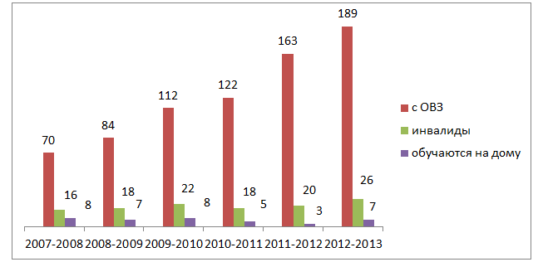
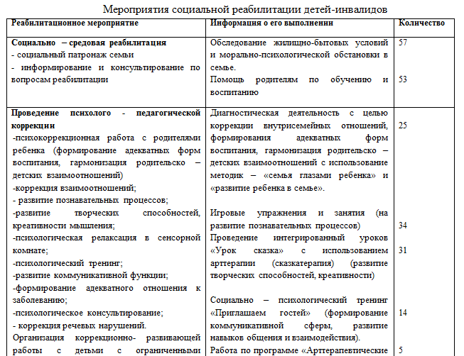
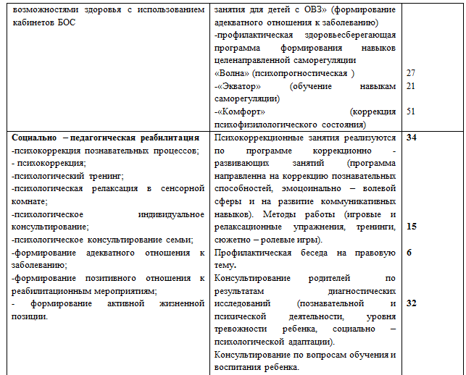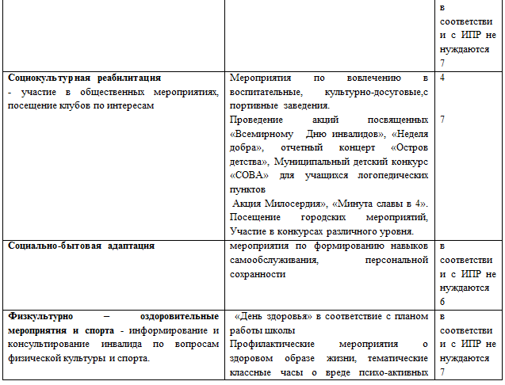
В рамках реализации Стратегии социальной интеграции инвалидов по созданию адаптивной безбарьерной среды, позволяющей обеспечить полноценную интеграцию и личностную самореализацию детей – инвалидов в школе осуществляется построение комфортной среды:
- изменения в помещениях (классная комната; рекреация и т.д.)
- зонирование помещения: выделение зоны для творчества, оборудование игровой зоны
- расстановка парт и т.д.
- материалы для нормализации тонуса: Lego-конструктор
- специальные игры и материалы (например, комплект Монтессори-материалов);
- оборудование места (комнаты) для релаксации;
- оборудование места для подвижных игр и т.д.
-визуальная поддержка: расписание, режим дня, алгоритмы деятельности в картинках и др. Оборудована комната психологической разгрузки. Для повышения функциональных возможностей организма учащихся установлены 2 беговые дорожки и 4 тренажера «Степ».

Дополнительное образование детей
Дополнительное образование создано в целях формирования единого образовательного пространства, для повышения качества образования и реализации становления личности в разнообразных развивающих средах.
В 2012-2013 учебном году выделена 1 ставка дополнительного образования военно-патриотического направления.
С 2010 года руководит данным направлением Игнатенко Николай Николаевич. Все секции работают по лицензионным адаптированным программам
Учебные года | Всего объединений/детей в них/МНС | Творческие объединения по видам деятельности (указать кол-во объединений/детей в них)
 |  | Технические | Спортивно-технические | Физкультурно-спортивные | Художественные | Туристско-краеведческие | Эколого-биологические | Социально-педагогические | Культурологические | Военно-патриотические | Здоровьесберегающие
2010-2011 | 7/153/13 | - | - | - | 3/76 | - | - | - | - | 4/77 раз) | -
2011-2012 | 6/135/16 | - | - | 2/ 47 | - | - | - | 1/15 | - | 3 / 73/ 9 | -
2012-2013 | 5/73/9 | - | - | 2/47 | - | - | - | - | - | 3 / 73 / 9 | -
 |  |  |  | Кадеты учтены один раз |  |  |  |  |  | Кадеты учтены один раз

Кроме того, на базе школы для учащихся начальных классов функционируют кружки от ЦДТ и СЮН:
Название кружка | Руководитель | Название учреждения ДО | Классы
«Красота своими руками» | Муслимова С.М. | СЮН | 1г
«Красота своими руками» | Истрати А.Н. | СЮН | 3е
«Я познаю мир» | Истрати А.Н. | СЮН | 4г
«Фантазёры» | Мельничук Т.В. | ЦДТ | 3б
«Я познаю мир» | Истрати А.Н. | СЮН | 3д
«Красота своими руками» | Нестерова И.Н. | СЮН | 3д
«Я познаю мир» | Истрати А.Н. | СЮН | 4в
«Мой питомец» | Истрати А.Н. | СЮН | 2в
«Красота своими руками» | Ибрагимова Э.И. | СЮН | 2в
«Красота своими руками» | Ибрагимова Э.И. | СЮН | 2д
«Краски природы» | Ибрагимова Э.И. | СЮН | 1б
«Мой питомец» | Истрати А.Н. | СЮН | 3г
«Дело рук» | Бертулене Т.Н. | ЦДТ | 3а  4а  2а  3г
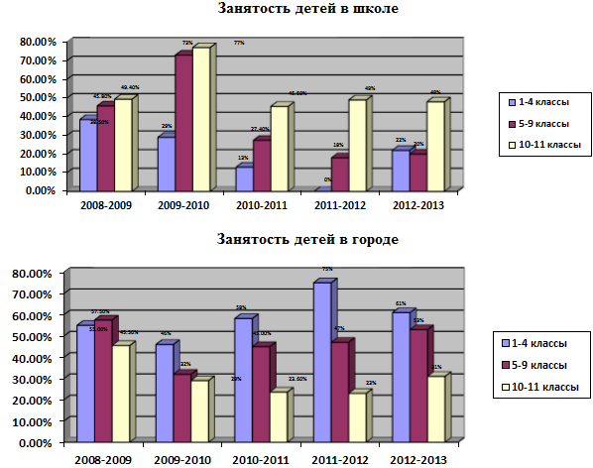
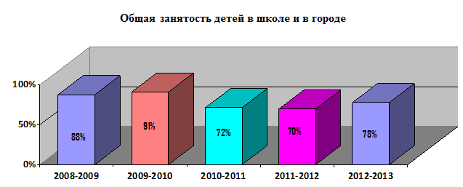
Из таблицы и диаграмм видно, что количество учащихся посещающих кружки в школе увеличилось за счет внеурочной деятельности по ФГОС в начальной школе. Вследствие чего увеличилась общая занятость детей в школе и в городе.

Социальные аспекты. Профилактическая работа.
Профилактическая работа школы направлена на воспитание законопослушного поведения, формирование навыков здорового образа жизни, содействие всеобщему уважению и соблюдению прав человека и его основных свобод.
Консультирование детей, родителей осуществляется в соответствии с графиком по практическим вопросам обеспечения учебно-воспитательной работы в школе, пропаганде и разъяснению прав детей, семьи, педагогов.
В работе используются различные формы работы с родителями, в том числе интерактивные. Мероприятия организованы с учетом доминирующего фактора в характеристике семьи: индивидуальные профилактические беседы, заседания «Школа родительского актива», наблюдение и патронаж семей социальным педагогом (20 семей), консультирование и оказание материальной помощи в сотрудничестве с УТСЗН, привлечение родителей к совместной творческой, спортивной деятельности, вовлечение обучающихся педагогами в досуговую деятельность, помощь родителям и детям в МУ СРЦН «Доверие», обучение навыкам воспитания детей при отсутствии второго родителя, помощь ребенку со стороны сверстников путем вовлечения в работу органа ученического самоуправления «Ребячья республика».
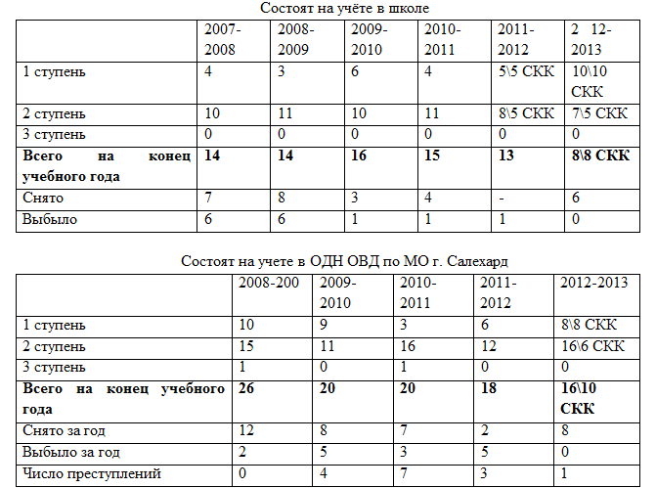
Анализируя таблицы - наибольшее число несовершеннолетних, состоящих на учете из 5-9 классов. Таким образом, работа социально-психологической службы нацелена на эту возрастную категорию. Актуальной проблемой остается вакансии 1 ставки педагога-психолога в ОУ.
Организовано социально-педагогическое взаимодействие для обеспечения работы с учащимися «группы риска». Профилактика и преодоления конфликтных ситуаций представляет собой координацию профессиональных усилий специалистов: классного руководителя, социального педагога, психолога, заместителя директора по СР и УВР, директора школы, а также учителей предметников, одноклассников и родителей. Совместно с классным руководителем социальным педагогом ведутся личные карточки учащихся учетной категории.

Социализация детей-сирот и детей, оставшихся без попечения родителей.
Опека и попечительство.

Осуществляется наблюдение за условиями жизни и воспитания, здоровьем, учебой подопечных детей, сохранением их имущества и жилья до достижения ими совершеннолетия. При этом личные дела подопечных дополняются два раза в год следующими документами:
1) актом обследования условий жизни;
2) ведомостями успеваемости подопечного.
На начало учебного года под опекой находилось 16 несовершеннолетних, на конец 2013 года – 17 обучающихся. За отчетный период количество несовершеннолетних, оставшихся без попечения родителей, незначительно увеличилось.
Контроль за воспитанием подопечных детей опекунами осуществляется социальной службой и классными руководителями совместно с отделом опеки и попечительства Департамента образования г. Салехард. Ежегодно опекаемые проходят всестороннее медицинское обследование, сведения о результатах медицинского осмотра предоставляются в Департамент образования.
Ежемесячно подопечные несовершеннолетние получают бесплатные проездные билеты. Закреплены жилые помещения в г. Салехард у семерых опекаемых, за пределами ЯНАО – у двоих человек (Кировская обл., Омская обл.), не имеется жилья - 8 опекаемых.
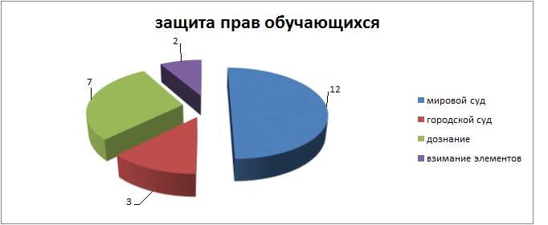
Обеспечение социальной защиты, защиты прав и законных интересов обучающихся осуществлялось в течение года.
Организация горячего питания учащихся
Горячее питание учащихся организовано в школьной столовой.

Показатель | 1-4 классы | 5-9 классы | 10-11 классы | Итого:
Всего количество учащихся | 366 | 348 | 54 | 768
Наименование приемов пищи | охват горячим питанием число уч-ся | охват горячим питанием число уч-ся | охват горячим питанием число уч-ся | охват горячим питанием число уч-ся
Горячее питание
Только горячий завтрак | 203 | 93 | 27 | 323
Только горячий обед | 163 | 115 | 0 | 278
Итого одноразовое питание | 366 | 208 | 27 | 601
Двухразовое питание (Горячий завтрак+обед и Горячий обед+ужин) | 0 | 48 | 26 | 74
Итого получающих горячее питание | 366 | 256 | 53 | 675
Общий охват горячим питанием, % от кол-ва учащихся | 100 | 74 | 98 | 89
диетическое питание | 0 | 38 | 2 | 40
Полдник | 0 | 0 | 0 | 0
Дополнительное питание (молоко, сок и др.) | 33 | 31 | 2 | 66
Организовано питание за родительскую плату в следующих классах:
5а класс-10 чел (классный руководитель М.С.Сиротенко)
5б класс- 8 чел (классный руководитель М.А.Кочуб)
7б класс - 8 чел (классный руководитель С.Ю.Лященко)
9б класс – 13 чел (классный руководитель Г.Г.Кабылбекова)
10а класс - 6 чел (классный руководитель НЛ.П.Гордеева)
Всего среди 5-11 классов организованно питаются 45 человек, что в 1.9 раза меньше отчетного периода прошлого учебного года. Исключая обучающихся, получающих льготное питание и кадетские классы через буфет номинально обслуживаются 225 человек, что составляет 56% от общего количества обучающихся II-III ступеней.
Разъяснительная работа с детьми и родителями направлена на формирование рационального пищевого поведения, позитивных стереотипов пищевого поведения, соответствующих гигиеническим принципам здорового питания, на профилактику поведенческих рисков здоровью, связанных с нерациональным питанием. В период с 01 по 25 сентября среди родителей (законных представителей) первых-четвертых классов, 5-8 классов социальной службой школы организована разъяснительная работа о необходимости горячего питания и культуре здорового питания. Имеют место жалобы родителей на отсутствие посадочных мест в полном объеме во время питания в обеденном зале, площадь которого составляет 73.3. кв.м. предусмотренная только на 60 посадочных мест, по факту более 100.
Проведен мониторинг питания
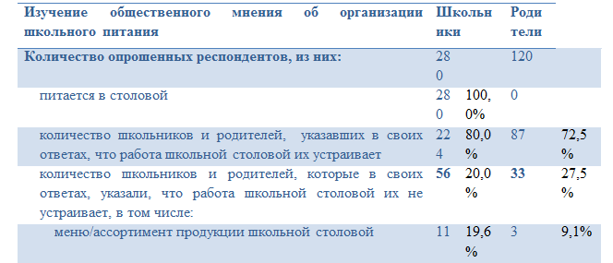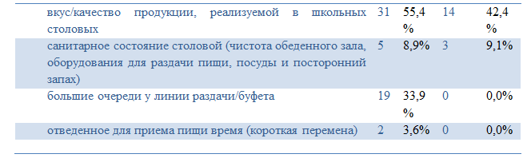
Учащиеся питаются в соответствии с графиком. Имеется примерное перспективное меню на неделю с учетом норм потребления продуктов питания учащихся соответственно от 7 до 10 и 11-17 лет, используются технологические и калькуляционные карты, готовые блюда реализуются в течение 3-3.5 часов. Качество продуктов соответствует требованиям, имеются сертификаты и качественные удостоверения. Также ведутся журналы по учёту поступления и сроков реализации молочной продукции, мясных, рыбных и колбасных продуктов и куриное яйцо. Заключены муниципальные контракты на поставку продуктов питания с 01 сентября по 31 декабря 2012 года со следующими предприятиями: ООО «Тайм», «Рыбоконсервный комбинат», «Салехард-Агро», ООО «Трапеза», ОО «Колганов», ООО «Инди».В столовой имеется современное технологическое оборудование.
В целях создания условий, обеспечивающих формирование у обучающихся мотивации к здоровому питанию, организована работа по пропаганде здорового питания в школе. Проведено консультирование педагогов в сфере пропаганды культуры здорового питания. В связи с формированием заявок на конкурсное распределение средств окружного бюджета на 2014 год по окружной долгосрочной целевой программе «Совершенствование организации питания в общеобразовательных учреждениях Ямало-Ненецкого автономного округа на 2012-2014 годы» в Департамент образования г. Салехарда предоставлена смета на питание льготных категорий: 1-4 классы 366 чел.; малоимущие – 58 человек; имеющие хроническое заболевание – 42 чел.; находящиеся под опекой и не получающие ежемесячного пособия – 2 чел.; многодетные – 64 человека; кадеты – 92 человека.
Организация медицинского обслуживания школьников
Работа по охране и укреплению здоровья обучающихся является важной задачей школы.
В школе работают медицинский и стоматологический кабинеты. Кабинеты оборудованы медицинским инвентарём, имеется достаточное количество медикаментов для проведения профилактической и лечебной работы.
Состояние здоровья обучающихся по данным медосмотров
По группам здоровья | Кол-во учащихся в 2010-2011 г.г. | Кол-во учащихся в 2011-2012 г.г. | Кол-во учащихся в 2012-2013 г.г. | Тенденция
1 группа | 42 | 43 | 35 | сокращение
2 группа | 407 | 563 | 608 | рост
3 группа | 49 | 68 | 103 | рост
4 группа | 7 | 5 | 7 | Незначительно рост
5 группа | 1 | 1 | 1 | стабильно

Физкультурные группы | Кол-во учащихся в 2011-2012 г.г | Кол-во учащихся в 2012-2013 г.г
Основная | 458 | 526
Подготовительная | 190 | 197
Специальная | 29 | 31
Освобожденные | 2/4 домашнее обучение | 3\7 домаш.

Физическое развитие | Кол-во учащихся в 2011-2012 г.г | Кол-во учащихся в 2012-2013 г.г
Выше среднего | 90 | 81
среднее | 520 | 612
Ниже среднего | 68 | 68

Перечень основных заболеваний | Кол-во учащихся в 2011-2012 г.г | Кол-во учащихся в 2012-2013 г.г
Заболевание опорно-двигательного аппарата | 147 | 110
Нарушение зрения | 194 | 182
Заболевания нервной системы | 36 | 43
ЛОР заболевания | 6 | 19
Заболевания сердечно-сосудистой системы | 17 | 15
Заболевания ЖКТ | 12 | 35
Заболевания эндокринной системы | 36 | 48
Заболевания органов дыхания | 513 | 396
Заболевания МПС | 11 | 15
Кариес | 96 | 112
Заболевания кожи | 10 | 12
Хирургическая патология | 23 | 18
Ежегодно на базе школы проводится медицинский осмотр обучающихся бригадой врачей в составе: педиатр, хирург, невропатолог, окулист, детский гинеколог, ЛОР, ортопед, лабораторное и флюорографическое обследования, диспансеризация подростков 14-лет по программе АКДО (Автоматизированная комплексная программа диспансерного обследования). В 2013 году охват учащихся декретированного возраста медосмотром составил 102 учащихся - 100%.По итогам медицинского осмотра 2013 года, в сравнении с результатами 2012 года, выявлено увеличение с заболеваниями нервной системы, ЛОР заболеваниями, заболеваниями ЖКТ, заболеванием «кариес», заболеваниями кожи. Снизились показатели по заболеваниям опорно-двигательного аппарата (сколиоз), нарушению зрения, заболеваниям сердечно - сосудистой системы, заболеваниям органов дыхания, хирургической патологии.
Обеспечение безопасности школы
Особое внимание уделяется вопросам обеспечения безопасности школы. На техническое обслуживание автоматической пожарной сигнализации, установленной в школе, выделено в 2013 году 119 тыс. руб.
Первичными средствами пожаротушения обеспечены полностью (100%). Осуществлена модернизация автоматической пожарной сигнализации и речевой системы оповещения, также выполнены замеры сопротивления изоляции электропроводки зданий. Затраты на техническое обслуживание кнопок тревожной сигнализации за 2012 год составили 19373 руб. Функционирует видеонаблюдение, затраты в 2012 году составили 99 876 руб.
Директор и заместитель прошли обучение по программе пожарного технического минимума. В школе организована физическая сторожевая охрана. Проведена плановая аттестация рабочих мест по условиям труда работников. В целях пропаганды пожарно-технических знаний, совершенствования системы обучения детей мерам пожарной безопасности, их профессиональной ориентации в школе сформирована Дружина юных пожарных из числа учащихся 6-8 классов. Организация работы по профилактике детского дорожно-транспортного травматизма (далее - ДДТ) ведется в тесном взаимодействии школы с сотрудниками ГИБДД Салехардского ОВД. Инспектор ГИБДД, преподаватели ОБЖ, классные руководители, педагоги дополнительного образования проводят лекции, беседы, мероприятия по профилактике ДДТ Ежегодно проводится городской конкурс «Безопасное колесо». В этом учебном году команда ЮИД школы заняла 2 место.
Инновационная и экспериментальная деятельность.
Название | Годы | Документ
Муниципальная экспериментальная площадка «Создание модели информационно-образовательной среды школы в условиях модернизации системы образования» | 2003-2008 | Приказ № 122-о управления образования Администрации МО г. Салехарда от 17.02.2003
Муниципальная экспериментальная площадка «Создание модели информационно-технологического обеспечения системы оценки качества образования в условиях внедрения федеральных образовательных стандартов» | 2008-2011 | Приказ № 358-о департамента образования Администрации МО г. Салехарда от 16.06.2008
Муниципальный ресурсный центр по информатизации образования по теме «Системное использование информационных технологий в образовательном процессе» | 2008-2011 | Приказ № 93-о департамента образования Администрации МО г. Салехарда от 06.02.2008
Региональная инновационная площадка «Развитие продуктивной исследовательской и проектной деятельности учащихся и педагогов в информационно-образовательной среде сетевого сообщества участников образовательного процесса». | 2011-2013 | Приказ № 540 департамента образования Ямало-Ненецкого автономного округа от 31.03.2011 г
Основной исполнитель проекта по организации регионального компетентностного турнира юных физиков (региональный оператор турнира – департамент образования Администрации муниципального образования город Салехард) | 2011-2013 | Приказ № 1385 департамента образования Ямало-Ненецкого автономного округа от 17.10.2011 г
««ВИРТУАЛЬНАЯ ШКОЛА ЮНЫХ ФИЗИКОВ» как инновационная форма очно-дистанционного обучения с использованием потенциала сетевого взаимодействия» (далее – ВШЮФ) | 2013-2014 | Приказ № 1042-о департамента образования Администрации МО г. Салехарда от 19.12.2012
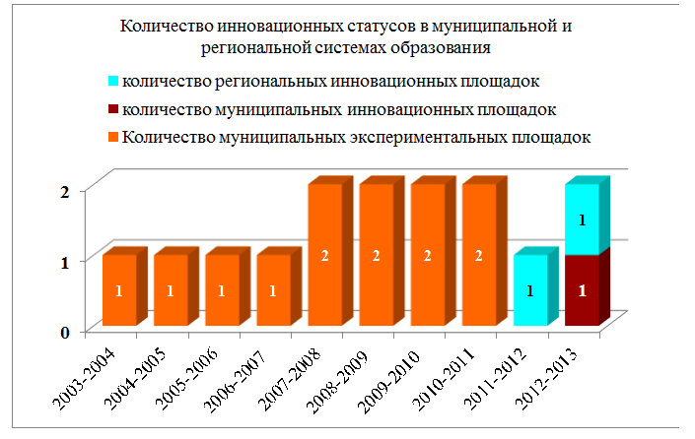
Результаты участия в конкурсах инновационных проектов в региональной системе образования:
Год получения гранта, грантодатель | Информация о проекте и конкурсе | Сумма извлеченных средств, руб.
 |  | 2011 | 2012 | 2013
2011, департамент образования Ямало-Ненецкого автономного округа | Региональная инновационная площадка «Развитие продуктивной исследовательской и проектной деятельности учащихся и педагогов в информационно-образовательной среде сетевого сообщества участников образовательного процесса» (Приказ № 540 департамента образования Ямало-Ненецкого автономного округа от 31.03.2011 г). | 390000 | 316000 | 200000
2011, департамент образования Ямало-Ненецкого автономного округа | Проект «Виртуальная школа III ступени» – победитель конкурса инновационных проектов по оснащению образовательных учреждений оборудованием, специфичным для школ-ступеней (Приказ № 2029 департамента образования Ямало-Ненецкого автономного округа от 08.12.2011 г). |  | 1600000
2012, департамент образования Ямало-Ненецкого автономного округа | Проект «Виртуальная школа юных физиков» – победитель окружного конкурса инновационных проектов (программ) на получение грантов в системе образования Ямало-Ненецкого автономного округа (Протокол № 3 заседания конкурсной комиссии инновационных проектов департамента образования Ямало-Ненецкого автономного округа на получение грантов в системе образования ЯНАО от 24.09.2012 г). |  | 100000
2012, департамент образования Ямало-Ненецкого автономного округа | Проект «Региональный компетентностный турнир юных физиков» - победитель конкурса по отбору муниципальных образований в ЯНАО округе для предоставления субсидий из окружного бюджета на реализацию мероприятий окружной долгосрочной целевой программы «Развитие системы образования Ямало-Ненецкого автономного округа на 2011-2015 годы» (Приказ № 2206 департамента образования Ямало-Ненецкого автономного округа от 22.11.2012 г) | 500000 |  | 500000
2012, департамент по науке и инновациям Ямало-Ненецкого автономного округа | Проект «Виртуальная школа юных физиков г. Салехард» - победитель в конкурсе по номинации «Лучший инновационный проект в сфере образования» (Приказ департамента по науке и инновациям Ямало-Ненецкого автономного округа № 197-о от 26.12.2012 г) |  |  | 460000
2012, департамент образования Администрации МО г. Салехард | Муниципальная инновационная площадка «Виртуальная школа юных физиков» как инновационная форма очно-дистанционного обучения с использованием потенциала сетевого взаимодействия» (Приказ № 1042-о департамента образования Администрации МО г. Салехард от 19.12.2012 г). |  |  | 100000
Финансирование школы
Достижения и результаты деятельности школы напрямую зависят от результатов работы, и одно из условий их деятельности – эффективность использования финансовых средств.
В 2012-2013 средняя наполняемость в классах школы на начало года составила 25,3 человек (в 2010 и 2011 годах – 24,9 чел. и 25,0 чел.). Количество обучающихся, приходящихся на одного учителя в 2012 году составило 12,4 человек.
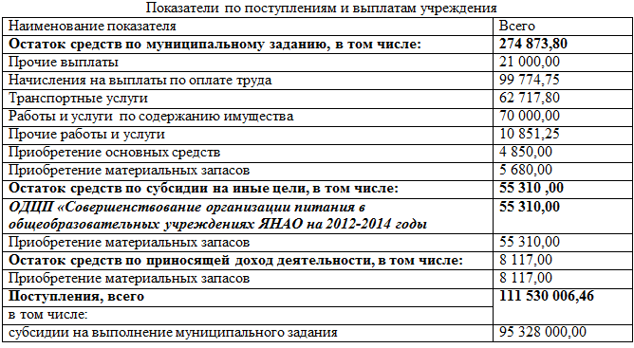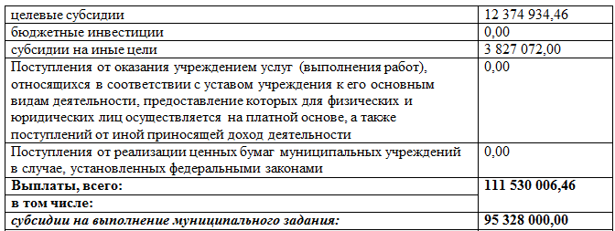

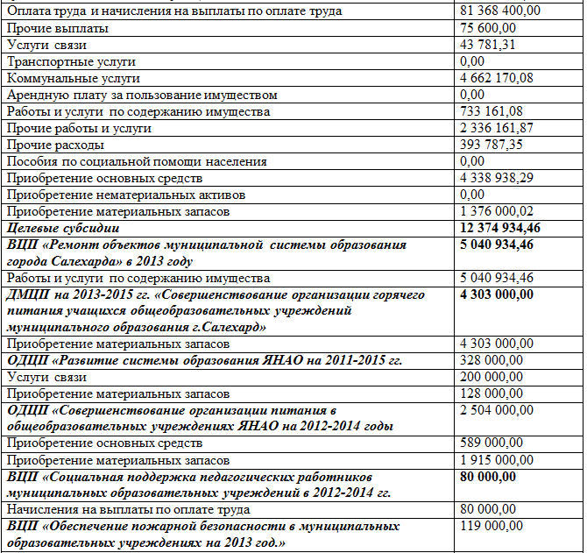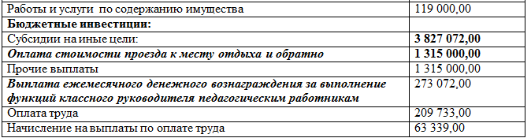

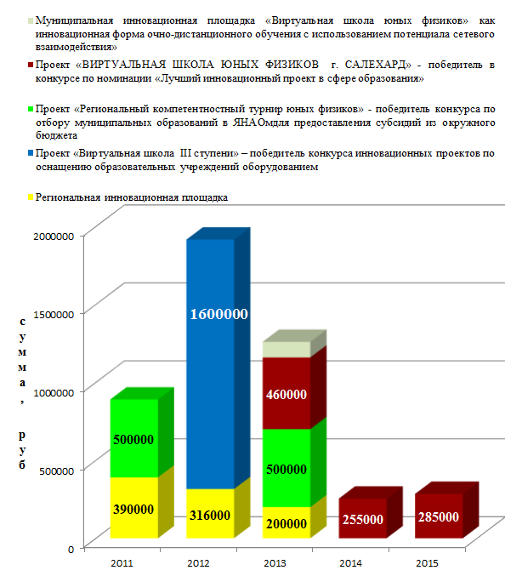

Кадровый потенциал
Количество квалифицированных категорий работников школы
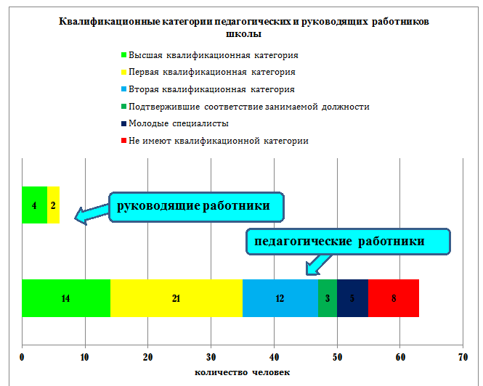
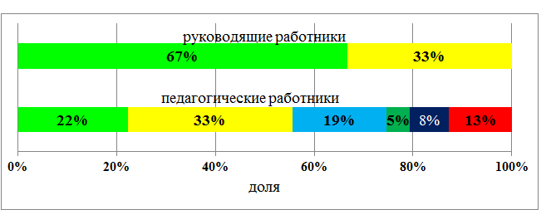
На 1 июля 2013 года остаётся незакрытой 1 вакансия (психолог).
В школе прошли курсовое обучение (за последние 5 лет) 100% педагогических и руководящих работников. Укомплектованность педагогическими кадрами составляет 100%.
Привлечение молодых специалистов по вызову департамента образования Администрации муниципального образования город Салехард:
Учебный год | Ф.И.О. | Должность
2010-2011 | Сиротенко Марина Сергеевна | Учитель английского языка
2011-2012 | Исаев Андрей Дмитриевич | Учитель истории и обществознания
2012-2013 | Кочуб Марина Александровна | Учитель математики
 | Кочуб Алексей Васильевич | учитель истории и обществознания
 | Кузнецова Анастасия Сергеевна | Учитель географии
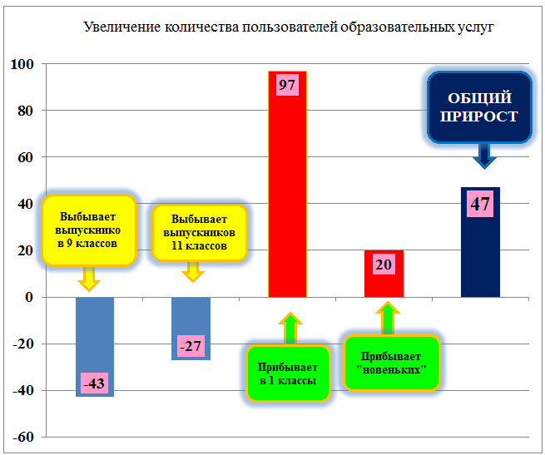
Средний прирост учащихся составляет 47 человек.
Информационные ресурсы системы образования

Одно из ключевых направлений модернизации образования – подготовка выпускников школы к жизни в высокотехнологичном конкурентном мире. На уроках и в управлении образовательным процессом активно применяются современные информационные технологии.
Растёт количество компьютерного и интерактивного оборудования. Доступ к сети Интернет и цифровым образовательным ресурсам позволяет по-новому вести обучение в школе.
Расходы на Интернет в 2012 году составили 202339,8 руб.
На конец учебного года в школе имеется оборудование: 194 персональных компьютеров, 37 из которых – ноутбуки,119 нетбуков для учащихся 2-х классов,2 интерактивных доски,4 интерактивных приставки ,4 системы электронного голосования,2 мобильных компьютерных класса.
Имеется доступ к ресурсам глобальной сети Интернет и систематическим использованием электронной почты, локально - вычислительная сеть. Общее количество часов внеурочных занятий с использованием сети Интернет увеличилось на треть.
Дальнейшее развитие получил сайт школы 4sh.ucoz.ru, в рамках которого освещаются не только нормативно-правовые документы, ежедневные новости, а также актуальная информация для родителей.
В 2012-2013 учебном году для 2 детей-инвалидов, обучающихся на дому, в соответствии с медицинскими показаниями созданы технические условия и организован процесс обучения с применением дистанционных технологий.
МЕРЫ ПО РАЗВИТИЮ ШКОЛЬНОЙ СИСТЕМЫ ОБРАЗОВАНИЯ

В 2012-2013 учебном году были осуществлены важнейшие шаги по совершенствованию системы образования. Состояние школьной системы образования характеризуется следующими положительными результатами:
- В школе реализована программа развития, созданная на основе стратегического планирования. Школа функционирует и развивается в здоровой конкурентной среде, что способствует повышению качества образования.
- Школа имеет «собственное лицо», имиджевые характеристики среди общественности города, которые формируют образовательные запросы родителей и учащихся.
- В школе созданы условия для инновационной деятельности, распространения инновационного опыта, для обновления образования и повышения его качества.
- В школе обеспечено доступное, разноуровневое и вариативное образование, в том числе обучение детей в общеобразовательных, кадетских, классах компенсирующего обучения и специальных (коррекционных) классах 7 вида, индивидуальное обучение на дому.
- В школе реализуются образовательные программы широкого спектра по общеобразовательным предметам федерального, регионального, школьного компонентов.
- Реализуются новые подходы к выявлению и развитию способностей и интересов детей, что проявляется в стабильных результатах участия детей в научно - практических конференциях, интеллектуальных конкурсах муниципального, регионального, всероссийского уровня.
- Выстроена система работы с одарёнными детьми.
- Работа в кадетских классах проводится совместно с учреждениями и общественными организациями округа и города, что даёт высокие результаты их участия в соревнованиях различного уровня.
- В школе обеспечена социальная защита детей из социально-неблагополучных и малообеспеченных семей, полноценное бесплатно питание.
- Учащиеся специальных (коррекционных) классов 7 вида, классов компенсирующего обучения учатся в школе вместе с общеобразовательными классами, т.е. создано общее образовательное пространство для детей различного уровня обучения.
- В школе существует система воспитательной и социально-психологической работы.
- Постоянное обновление и укрупнение материально-технической базы способствует применению в образовательном процессе современных образовательных технологий, в особенности технологий здоровьесбережения и информационно-коммуникационных технологий.

ЗАКЛЮЧЕНИЕ
За последние годы в школе накоплен положительный опыт реализации проектов: директор и заместители прошли хорошую школу работы в условиях новых финансово-хозяйственных механизмов и новых требований к качеству образовательного процесса, публичной отчетности о результатах управленческой деятельности. В школе отработан механизм взаимодействия с федеральными и региональными системами электронного мониторинга.
Результаты деятельности школы, изложенные в публичном докладе, становятся главным ресурсом её развития по ключевым направлениям:
- Обеспечивать соблюдение принципа государственно-общественного управления в деятельности школы.
- Совершенствование системы эффективного управления и нормативно-правового обеспечения деятельности школы.
- Обеспечение выполнения программных мероприятий в рамках муниципальной целевой программы «Развитие муниципальной системы образования города Салехарда на 2012-2016 годы».
- Повышение уровня соответствия образования современным стандартам.
- Создание условий для перехода на новые Федеральные государственные образовательные стандарты основного общего образования.
- Продолжить работу по совершенствованию организации предпрофильной подготовки школьников и профильного обучения.
- Создание условий учащимся для проектирования индивидуальной образовательной траектории развития, профессиональных проб на основе взаимодействия школы с различными организациями города.
- Продолжение работы по созданию безбарьерной среды для обучения и воспитания детей с ограниченными возможностями здоровья, использование информационно коммуникационных технологий для детей-инвалидов, индивидуально обучающихся на дому.
- Совершенствовать условия для безопасного и комфортного пребывания обучающихся в школе, повышать эффективность профилактической работы по предупреждению детского травматизма.
- Разработать и внедрить образовательные программы интенсивных каникулярных школ.
- Создание условий для повышения заработной платы педагогическим работникам.
- Усилить работу по внедрению в образовательный процесс современных технологий, направленных на преодоление гиподинамии учащихся.
- Обеспечить условия для проведения модернизации системы школьного питания.

